254. Кислород массой 200 г занимает объем V1=100 л и находится под давлением P1=200 кПа. При нагревании газ расширяют в условиях постоянного давления до объема 300 л, а затем его давление увеличивают до 500 кПа при неизменном объеме. Найти изменение внутренней энергии газа ΔU, совершенную газом работу A и теплоту Q, переданную газу. Построить график процесса.
m = 200 г  V1 = 100 л  P1=200кПа  V2=300 л  P2=500кПа | 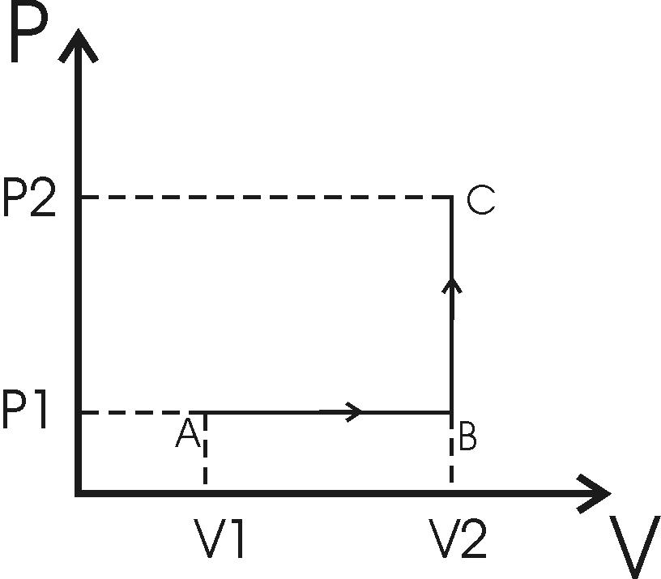  Рассмотрим сначала первый процесс.  При изобарическом процессе количество затраченной энергии на нагрев газа: 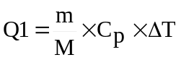, где m – масса газа, M=32г/моль – молярная масса кислорода, Cp – молярная изобарная теплоемкость кислорода. Молярная изобарная теплоемкость вычисляется по формуле 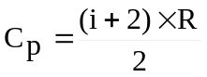, где R=8.31Дж/(моль×К) – молярная газовая постоянная, i – число степеней свободы молекулы (для кислорода 3 поступательные степени свободы и 2 вращательные: i=3+2=5). Поэтому 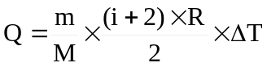. Найдем величину ΔT=T2–T1. Из уравнения Клапейрона – Менделеева 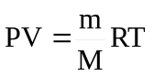 получаем: 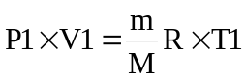 и 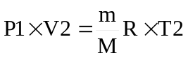, откуда 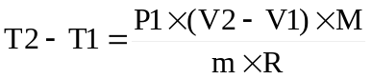. Тогда . Найдем работу A1=P1×ΔV=P1×(V2–V1). Теперь применим первый закон термодинамики. Согласно которому, количество теплоты Q, переданное системе, расходуется на увеличение внутренней энергии ΔU и на внешнюю механическую работу A: Q=ΔU+A. Откуда  .  При втором процессе работа A2=P×ΔV=0 так как ΔV=0. Поэтому Q=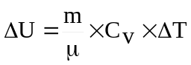, где Cv – молярная изохорная теплоемкость кислорода. Молярная изохорная теплоемкость вычисляется по формуле 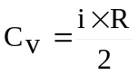, где i – число степеней свободы молекулы. Найдем величину ΔT=T3–T2. Из уравнения Клапейрона – Менделеева получаем: и 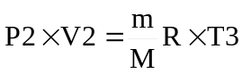, откуда 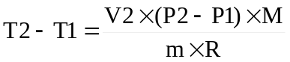. Поэтому  .  Итак, полная работа A=A1+A2=A1= P1×(V2–V1)=200×10³Па×200×10⁻³м³=40кДж.  Тепло Q=Q1+Q2=3.5 P1×(V2–V1)+2.5V2(P2-P1)=3.5×40кДж+2,5×300×10⁻³м³×300кПа=  =0,365МДж  Внутренняя энергия ΔU=ΔU1+ΔU2=2.5 P1×(V2–V1)+2.5V2(P2-P1)=  =2.5×40кДж+2,5×300×10⁻³м³×300кПа=0,325МДж.
A = ?
ΔU = ?
Q = ?

